Pedagogu darbs tālmācības vidē Moodle
- Pieslēgšanās.
  - Pirmā pieslēgšanās tālmācības videi notiek, izmantojot saiti Jelgavas neklātienes vidusskolas mājas lapā www.nvsk.lv vai pārlūka adrešu logā ierakstot adresi https://talmaciba.nvsk.lv .
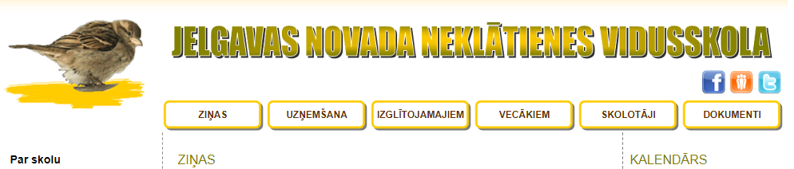
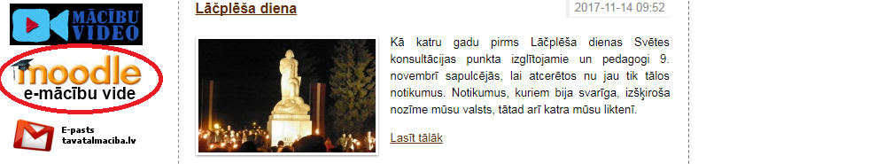
  - Viesiem tālmācības vides lietotājiem lietotājvārds ir personas kods un pirmā ielogošanās parole – changeme. Ja pedagogs ir jau pievienots lietotāju sarakstam, pieslēdzoties pirmo reizi, atveras paroles maiņas logs, kurā ir jāievada vecā un divreiz jaunā parole. Gadījumā, ja nevar pieslēgties, tad jāatver palīdzības saite, kura atrodas skolas mājas lapā sadaļā TĀLMĀCĪBA KĀ PIESLĒGTIES, un jāaizpilda prasītie lauki.
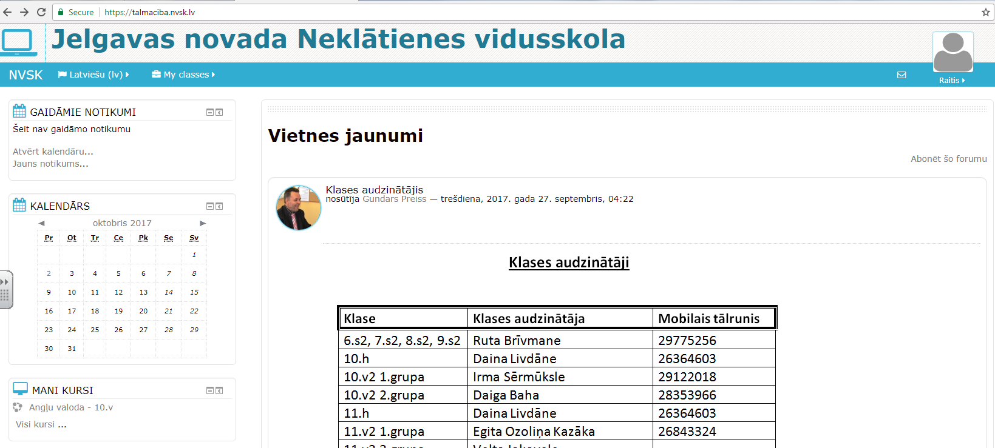
  - Ielogojoties tālmācības vidē, pedagogam parādās profila lapa, kurā jāievieto sava fotogrāfija atpazīstamībai.

  - Profila lapā būs redzami administratora ziņojumi un sava mācību priekšmeta kursi. Aktivizējot katru kursu atveras pedagoga sastādītā mācību viela sadalīta pa nedēļām. Pārbaudes darbi tiek norādīti atsevišķi, apakšā pievienojot darba materiālus.
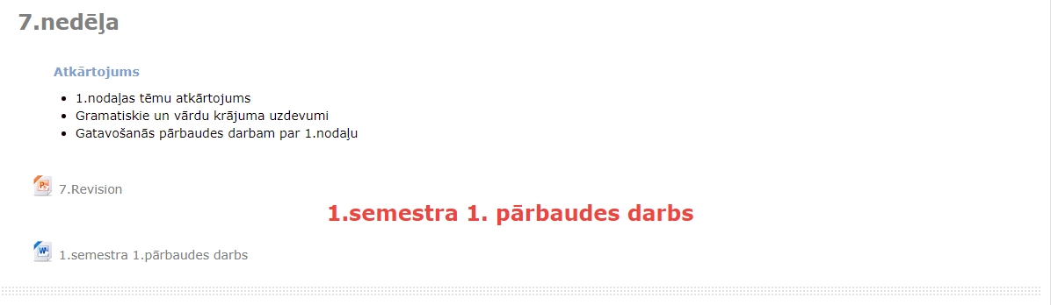
  - Pārbaudes darbi jāievieto savā mācību priekšmeta kursā Word, PDF vai attēla formātā, tā lai izglītojamais varētu to izdrukāt un izpildīt.
  - Visi kursi ir noformēti nedēļu formātā ar 39. Nedēļām mācību gadā, kur četras nedēļas paredzētas skolēnu brīvdienām.
  - Katra kursa ievadā mācību priekšmeta skolotājs ievieto īsu informāciju (skatīt attēlā)
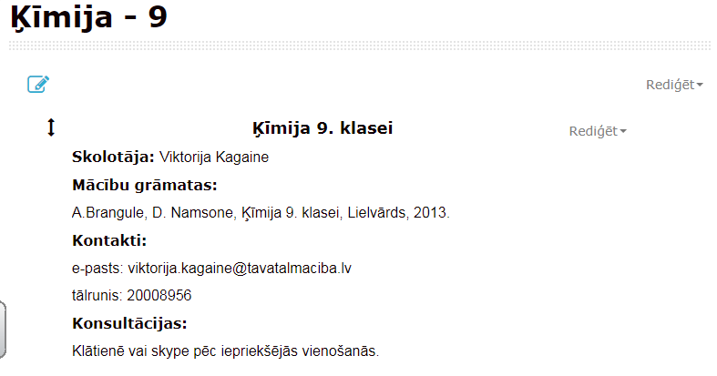

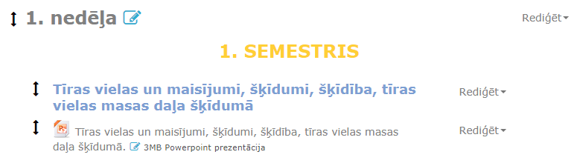

  - Nākamajā logā sākas mācību priekšmeta tematiskais plāns. Katra semestra pirmajā nedēļā, kā atsevišķs nosaukums, tiek rakstīts 1. vai 2. semestris. Noformēts ar lielajiem burtiem, dzeltenā krāsā un centrēts.
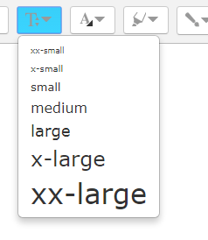
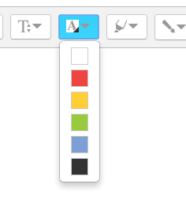

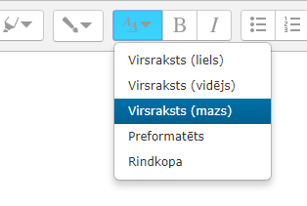

Tāds pat formāts ir tēmu nosaukumiem, izmantojot zilo krāsu.
Visi pievienoto materiālu virsraksti iegūst noklusēto formatējumu ar pievienotu attiecīgu piktogrammu priekšpusē.
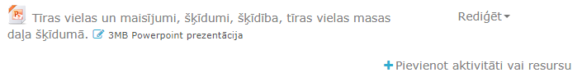
Skolotāji izveidoto pārbaudes darbus, pamatojoties uz vispārpieņemtajiem pārbaudes darbu veidošanas principiem, pievienojot arī vērtēšanas tabulu. Pedagogiem kopīgi vienojoties, izglītojamais par veiksmīgi izpildītu pārbaudes darbu, iegūst 8 balles. Augstāku vērtējumu var iegūt, darbu aizstāvot klātienē vai arī tiešsaistē ar Skype. Ieteicamais veids veidot pārbaudes darbu ir:
Pārbaudes darbs
1.uzdevums (jūsu uzdevums)(10 punkti)
2.uzdevums (5 punkti)
3.uzdevums (5 punkti)
4.uzdevums Darba aizstāvēšana klātienē vai ar Skype palīdzību(3 punkti)
Jūsu sagatavotā pārbaudes darba kopējo punktu summa ir 20 punkti, zemāk dotajās tabulas rindā “uzdevumu punkti” atrodiet 20 punktus. Zem šiem punktiem ir pēdējā uzdevumā vajadzīgo punktu skaits, lai vērtējuma tabula atbilstu e-klases vērtējumu tabulai (ar nosacījumu, ka ir izvēlēti punkti līdz)
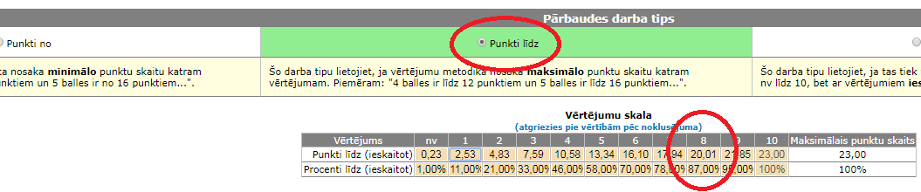
Pēdējā uzdevumā pievienojamo punktu tabula, attiecīgi Jūsu darba uzdevumu punktu skaitam
Uzdevumu punkti | 10 | 11 | 12 | 13 | 14 | 15 | 16 | 17 | 18 | 19 | 20 | 21 | 22 | 23 | 24 | 25
Par pēdējo uzdevumu | 1,5 | 1,65 | 1,8 | 1,95 | 2,1 | 2,25 | 2,4 | 2,55 | 2,7 | 2,85 | 3 | 3,15 | 3,3 | 3,45 | 3,6 | 3,75
Uzdevumu punkti | 26 | 27 | 28 | 29 | 30 | 31 | 32 | 33 | 34 | 35 | 36 | 37 | 38 | 39 | 40 | 41
Par pēdējo uzdevumu | 3,9 | 4,05 | 4,2 | 4,35 | 4,5 | 4,65 | 4,8 | 4,95 | 5,1 | 5,25 | 5,4 | 5,55 | 5,7 | 5,85 | 6 | 6,15
Uzdevumu punkti | 42 | 43 | 44 | 45 | 46 | 47 | 48 | 49 | 50 | 51 | 52 | 53 | 54 | 55 | 56 | 57
Par pēdējo uzdevumu | 6,3 | 6,45 | 6,6 | 6,75 | 6,9 | 7,05 | 7,2 | 7,35 | 7,5 | 7,65 | 7,8 | 7,95 | 8,1 | 8,25 | 8,4 | 8,55
Uzdevumu punkti | 58 | 59 | 60 | 61 | 62 | 63 | 64 | 65 | 66 | 67 | 68 | 69 | 70 | 71 | 72 | 73
Par pēdējo uzdevumu | 8,7 | 8,85 | 9 | 9,15 | 9,3 | 9,45 | 9,6 | 9,75 | 9,9 | 10,1 | 10,2 | 10,4 | 10,5 | 10,65 | 10,8 | 10,95
Uzdevumu punkti | 74 | 75 | 76 | 77 | 78 | 79 | 80 | 81 | 82 | 83 | 84 | 85 | 86 | 87 | 88 | 89
Par pēdējo uzdevumu | 11,1 | 11,3 | 11,4 | 11,6 | 11,7 | 11,9 | 12 | 12,2 | 12,3 | 12,5 | 12,6 | 12,8 | 12,9 | 13,05 | 13,2 | 13,35
Uzdevumu punkti | 90 | 91 | 92 | 93 | 94 | 95 | 96 | 97 | 98 | 99 | 100 | 101 | 102 | 103 | 104 | 105
Par pēdējo uzdevumu | 13,5 | 13,7 | 13,8 | 14 | 14,1 | 14,3 | 14,4 | 14,6 | 14,7 | 14,9 | 15 | 15,2 | 15,3 | 15,45 | 15,6 | 15,75

- Aktivitāšu pievienošana kursam.
  - Nedēļas loga pamatdaļā tiek mainīts tikai daļas nosaukums, pārējie nosaukumi, aktivitātes un materiāli tiek pievienoti atsevišķi kā elementi, piemēram, stundas tēma (kura tiks ievadīta arī e-klases žurnālā) tiek pievienota kā resurss “Uzraksts”, ja pievieno dokumentu, tad – “Fails”. Lai saglabātu izvēlēto uzraksta krāsu, pievienojamajiem materiāliem jāizvēlas citu nosaukumu, lai nesakristu ar tēmas nosaukumu, piemēram:
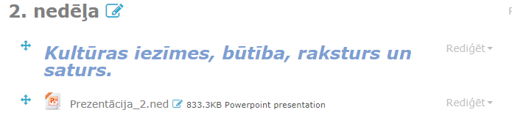
Uzraksts nesakrīt ar dokumenta nosaukumu. Vēl var nosaukt par “Mācību materiāliem”
Fragmentus no e – grāmatām vai cita interneta vietnēm, ja nav pievienota saite uz interneta vietni, tad teksts ir jāiekopē resursā, ko sauc par “Lapa”. Par citām neskaidrībām Moodle vidē var interesēties pie skolotāja G. Preisa.
Skolotājam sava kursa pilnveidošanai un dažādošanai jāizstrādā pašpārbaudes testi vai testi, kā daļa no pārbaudes darba.

Mācības tālmācības vidē
Izglītojamajiem mācības Moodle vidē notiek pēc brīva grafika un izvēles. Skolnieks var apgūt pievienoto mācību vielu pa kursiem, piemēram, apgūstot tikai latviešu valodu vai arī pa nedēļām – visus stundas vienlaicīgi. Ir iespēja arī vēl savādāk, bet katru nedēļu vajag virzīt savu mācību procesu.
Pārbaudes darbi ir pildāmi tā, kā norādījis priekšmeta skolotājs, tas varētu būt datorrakstā un saglabāto dokumentu nosūtot atpakaļ skolotājam uz norādīto e-pasta adresi. Ja pārbaudes darbs ir PDF formātā, tad darbu var izdrukāt, ar pildspalvu izpildīt dotos uzdevumus, noskenēt un aizsūtīt skolotājam. Ja nav printeris, tad var darbu izpildīt ar roku (papīra formātā, salasāmā rokrakstā), noskenēt vai nofotografēt un aizsūtīt skolotājam. Ja nav nekādu iespēju elektroniski nosūtīt, tad var nosūtīt pa pastu skolas administrācijai vai personīgi atvest uz skolu un nodot vadībai, kas pēc tam noorganizēs darbu izlabošanu. Adresi var atrast skolas mājas lapas kontaktu sadaļā.

